ПРЕПОДАВАНИЕ МАТЕМАТИКИ В КОЛЛЕДЖЕ

п. Марьино, 2016
Содержание
Введение……………………………………………………………………………...4
Преподавание математики в колледже…………………………………………5-12
Заключение……………………………………………………………………….…13
Список использованных источников………………………………………...……14
Приложения…………………………………………………………………….15-19

Введение
В истории Марьиногорского аграрно-технического колледжа, которая насчитывает 140 лет, огромное множество интересных фактов. История колледжа неразрывно связана с развитием образования в республике Беларусь и народного просвещения в целом. Учащиеся порой проявляют разительную неосведомлённость о местности, в которой они учатся, о следах прошлого и настоящего, которое отражается в том, что их окружает повседневно. В колледже учатся ребята из других районов и областей республики, и они не знают, какие здания окружают их учебное заведение; чем прославились люди, именами которых названы окрестные улицы; какими успехами отмечена деятельность учреждения образования. Такие пробелы в знаниях местного материала могут быть и у преподавателей и работников колледжа, которые только начинают свой путь в колледже, приехали из другой местности.
Цель работы: познакомить интересующихся с частичкой истории Марьиногорского аграрно-технического колледжа - преподавания в нем одной из основных общеобразовательных дисциплин - математики.
Задачи: пробудить интерес к истории учебного заведения;
привлечь внимание учащихся к профессии преподавателя;
содействовать воспитанию чувства гордости к учебному заведению, уважения к деятельности преподавателей и работников.

Преподавание математики в колледже
Марьиногорскому аграрно - техническому колледжу - 140 лет. За эти годы колледж прошёл славный путь своего становления и развития. Сколько людей прошло здесь за это время, сколько квалифицированных специалистов получили путевку в жизнь в старейшем учебном заведении республики…
За годы, что пролетели после открытия в Марьиной Горке сельскохозяйственной школы, неузнаваемо изменился мир. Отгрохотали войны, прогремели, словно весенние грозы, обновляющие землю, революции. История колледжа насчитывает много славных страниц. Одной из них можно по праву считать преподавание такой дисциплины, как математика. Математика была и продолжает оставаться одним из основных предметов, изучаемых в школе, средних и высших учебных заведениях. Это неслучайно, как писал П.Гассенди, если мы действительно знаем что-то, то мы знаем это благодаря изучению математики. Бесспорно, что математика находит отражение в изучении практически всех специальных дисциплин. Математика способствует тому, что каждый, кто ее изучает, испытывает радостное чувство от решения трудной задачи, познает радость открытия. Каждая задача в математике – это проблема, к решению которой человечество шло долгие годы, а каждое решение мы можем использовать в дальнейшей жизни.
По ходатайству Л.С. Макова император Александр II Освободитель 29 мая 1876 г. подписал Указ об открытии школы. В этом Указе, в частности, говорилось: «Состоявшая в Игуменском уезде Минской губернии Марьиногорская сельскохозяйственная школа имеет целью образование сведущих пахарей, скотников, мелких съемщиков земель, надсмотрщиков над хозяйствами и сведущих ремесленников по тем отраслям производства, которые состоят в тесной связи с сельским хозяйством (кузнецов, сыроваров, виноделов)».
Сбором денежных средств на учреждение школы занимался Фома Русецкий. Свой вклад в это дело внесли все заинтересованные лица — и землевладельцы, и крестьяне.
5 мая 1877 г. был заложен фундамент двух двухэтажных зданий учебного корпуса, а 30 августа 1880 г. Фома Русецкий освятил один учебный корпус и объявил о готовности к началу занятий.
В 1883 г. Русецкий доложил строительному комитету Министерства Государственных Имуществ о завершении строительства всех запланированных объектов по Марьиногорской сельскохозяйственной школе, в том числе бани, молочной, сарая для скота, конюшни, гумна, кузницы, колодца, амбара.
В сентябре 1880 г. было зачислено 28 первых учащихся. В школу принимали детей всех сословий. Срок обучения был четыре года.
Математика была включена в программу вступительных экзаменов, которые должны были сдавать желающие, поступающие в сельскохозяйственную школу. Как минимум, поступающие должны были владеть четырьмя арифметическими действиями. Среди немногочисленных предметов, которые изучали ученики сельскохозяйственной школы в течение четырех лет: закон божий, русский язык и чтение, русская история, география, черчение, общее земледелие, скотоводство и основные способы скотоврачевания, основные сведения из области естественных наук – ботаники и минералогии – математике было отведено особое место. Уже первые ученики школы изучали два раздела этой науки: арифметику и практическую геометрию. И какие бы изменения не происходили в истории учебного заведения: реорганизации в училище, техникум, колледж; отражение важных исторических событий (революция, войны, тяжелый период послевоенного обновления, перестройка и т.д.) – изучение математики не прерывалось ни на год.
Музей истории учебного заведения, который был открыт в 1966 году к 90-летнему юбилею, бережно хранит информацию не только о знаменитых выпускниках, учащихся, но и преподавателях. Среди них почетное место занимают те, кто помогал «приводить в порядок неупорядоченное, выкорчевывать глупости, фильтровать грязное, давать ясность стилю» (так о математике – царице наук – сказал Ж.А.Фарб) – преподаватели математике, которые оказывали неоценимую помощь своим коллегам, развивая у учащихся главные умения и навыки.
На самых ранних сохранившихся фотографиях можно увидеть одного из первых учителей арифметики - Войко Якова Николаевича. В сельскохозяйственной школе он работал с 1882 года по 1908 год. Яков Николаевич не только учил ребят математике, но и исполнял обязанности конторщика. Имел чин - коллежский асессор. К слову сказать, коллежский асессор – так с 1717 по 1917 год назывался гражданский чин, занявший с 1722 года место VIII класса в Табеле о рангах. До 1884 года соответствовал чину майора, а после отмены майорского чина в армии соответствовал чину капитана. В придворных чинах ему соответствовал чин титулярного камергера. К чину применялся общий титул «Ваше высокоблагородие». До1845 года давал потомственное дворянство , затем - только личное. Обладатели обычно служили в должности регистратора, секретаря или советника. Знаком различия служили две звезды на двух просветных петлицах. Указ 1745 года добавил для перехода из IX класса не дворянам требование 12-летнего служебного стажа. В 1809 года получение чина было обусловлено наличием высшего образования, либо сдачей специального экзамена. В 1834 г. срок выслуги увеличен, а в 1856 года отменены преимущества по дальнейшему чинопроизводству в зависимости от образования. Сохранилось правило приёма на должность выпускников учебных заведений, готовивших необходимых специалистов. Коллежские асессоры любили называть себя майорами, так как военные чины были престижнее, но не смотря на это, из описания становится понятно, что иметь такой титул мог высокообразованный человек. «Формула титулования» — официальная форма обращения, устная или письменная к коллежскому асессору была «ваше высокоблагородие». Жалование коллежского асессора по «Своду уставов о службе гражданской» 1842 года составляло 135 рублей серебром в год. (472 с половиной рубля ассигнациями). К 1847 году число коллежских асессоров в Российской империи, в состав которой входила тогда наша страна, составляло 4671 человек.
На смену Якову Николаевичу с 1908 по 1919 год арифметику и геометрию во всех классах преподавал Закревский Парфений Акимович. Родом он был из крестьян Могилёвской губернии. Чина не имел, но пользовался большим уважением и авторитетом у коллег и воспитанников.
В январе 1911 года школа была преобразована в низшее сельскохозяйственное училище. В программу были введены предметы законоведения, экономики сельского хозяйства, счетоводства. Вместо скотоводства введено животноводство с молочным хозяйством и пчеловодством, вместо черчения - черчение и геометрия, вместо земледелия - земледелие с луговодством и лесоводством.
Изучение арифметики происходило по трём направлениям: изучение действий над числами; изучение простейших физических измерений; изучение геометрических фигур. При вычислениях ученики пользовались счётами, они были у каждого ученика.
В 1918 году преподавателем математики в Марьиногорском среднем сельскохозяйственном училище значился Адам Юрьевич Мицкевич, двоюродный дядя Якуба Коласа по материнской линии. Он родился в 1889 году и приходился матери Якуба Колоса Анне Юрьевне Мицкевич (в девичестве - Лесик), двоюродным братом. Бабушка Якуба Колоса Кристина и отец Адама Юрьевича были родными сестрой и братом. Из воспоминаний родного племянника Адама Юрьевича, Леонида Михайловича Бирули, Адама Юрьевича подготовил старший брат Игнат для поступления в Бобруйскую мужскую гимназию. Адам Юрьевич учился там с 1901 по 1909 год. Учился успешно, отметки были разными, но на второй год ни в одном из классов не оставался, даже когда в первом классе заболел корью и пропустил 59 уроков. Поведение было отличным, и например, в третьем классе занимал с 5 по 7 место среди 30 учеников. Из анализа ведомости успеваемости за 1906-1907 учебный год следует, что из 22 учеников только четверо, в том числе и Адам, происходили из селянских семей. В 1909 году Адам Юрьевич поступил на физико-математический факультет Московского государственного университета, который окончил по специальности «Физика» в 1914 году с выпускным свидетельством. Диплом получил в 1916 году. Время было сложное. Годы Первой мировой войны прошлись по судьбам миллионов людей. Адам Юрьевич вернулся в Беларусь, в Витебскую губернию. Два года работал педагогом в Двинской частной восьмиклассной женской гимназии. А в 1918 году он уже числился преподавателем Марьиногорского среднего сельскохозяйственного училища. Неизвестно, где и когда Адам Юрьевич познакомился с будущей женой Ларисой Миничной Праздничной, которая в 1917 году окончила Высшие женские курсы в Москве. В 1919 году в Марьиной Горке в семье родилась дочь Зоя. В марте 1921 года училище было преобразовано в Марьиногорский сельскохозяйственный техникум, где Адам Юрьевич занимал должность заведующего учебной частью. Приблизительно в 1924 году семья переехала в Минск. Адам Юрьевич работал преподавателем в Белпедтехникуме, Коммунистическом университете, возглавлял Высшие педагогические курсы белорусоведения, в 1926 году был назначен на должность ассистента кафедры физики педагогического факультета БГУ.
В 1923-24 учебном году количество учащихся уже составляло 102 человека. Вот что вспоминает об этом периоде выпускница С.И. Тарасевич: «Мы жили на голодной диете. Утром получали кофе на сахарине и кусочек черного хлеба. За ужином то же самое, обед состоял из двух блюд. Каждый день - щи без мяса и так называемое картофельное пюре, совсем постное. Вкус этого обеда остался у меня на всю жизнь».
Учебный процесс в техникуме проходил напряжённо, но на высоком теоретическом уровне. Готовились к занятиям как индивидуально, так и группами. Более подготовленные оказывали помощь менее подготовленным, так что в общей сложности отстающих и второгодников не было. Педагогический коллектив техникума был весьма квалифицированным, преподавание велось на высоком уровне. С 1923 года преподавание в техникуме переводится на белорусский язык. Учащиеся широко привлекались к пропаганде естественно-научных знаний среди населения окружающих деревень. В это время математику, геометрию и тригонометрию преподавал опытный педагог Барановский Яков Яковлевич, проработавший в техникуме 1924 по 1929 год.
В 1929 году в связи с развитием сельскохозяйственного строительства и системы образования техникум передан в ведение Наркомзема. Программы для техникумов составляли, сокращая вузовские программы или копируя их. В период тридцатых годов в техникуме наблюдалось отсутствие стабильности, уверенности в правильном направлении воспитании и обучении молодёжи. В педагогическом коллективе существовали постоянная подозрительность и скованность в своих действиях. Малейшее отступление от нормы поведения заканчивалось увольнением. Отступление от норм поведения часто рассматривалось как вражеская вылазка, как подрыв советской власти. С 1930-ого по 1937 год математические дисциплины преподавал Виктор Анатольевич Францевич.
Постепенно положение выправилось, техникум работал без сбоев. С 1918-го по 1941 год, т.е. до нападения фашистских захватчиков на нашу страну, техникум подготовил 1206 младших агрономов. Учебный процесс остановила Великая Отечественная война.
С 1935 года математику и физику в техникуме преподавал – Федор Григорьевич Курганович. Опытный математик, энтузиаст своего дела Федор Григорьевич давал прочные и глубокие знания по математике своим учащимся и пользовался большим авторитетом и уважением среди них.
Преподаватели и учащиеся, подлежащие мобилизации, в первые дни войны ушли в действующую армию. Нашли своё место в священной борьбе и те, кто остался на оккупированной территории. Преподаватели техникума М.В. Заброцкий, И.И. Веремейчик и Ф.Г.Курганович организовали группу учащихся и ушли в партизанский лагерь. Пять немецких эшелонов пустил под откос Ф.Г. Курганович и был убит 15.06.43 года. Похоронен в деревне Междуречье на братском кладбище.
Совет Народных Комиссаров БССР приказом от 20 августа 1944 года обязывает Наркомзем возобновить деятельность Марьиногорского сельскохозяйственного техникума. В сентябре этого года объявляется первый послевоенный набор учащихся. Всего тогда было принято 137 человек. На четвертый курс собралось из тех, кто поступил еще до войны, 25 человек, причем из них только один юноша - Николай Трелашко. Это тоже, как и в начале 1920-х, были тяжелейшие годы как для учащихся, так и для преподавателей. Весь сентябрь 1944 года собирали инвентарь и все необходимое - столы, книги. За парты сели только 1 октября. «Тетрадей вовсе не было, - вспоминает тот период выпускница техникума Мария Бойко, - писали на обойной бумаге или между строчками списанных книг, прочтённых газет... С питанием дело обстояло еще хуже - карточная система».
С 1949 по 1975 год математику в техникуме преподаёт Рабинович Израиль Яковлевич. Родился он в Минске в семье служащего. Мать погибла во время Великой Отечественной войны в Минском «гетто». После окончания 5 класса средней школы начал трудовую деятельность. Работал рабочим на строительстве дороги, на хлебозаводе. В 1934 году закончил 4-й курс вечернего рабфака при БГУ и начал работать в вечерней школе по ликвидации безграмотности и малограмотности. С 1935 по 1940 год учился на биологическом факультете БГУ. До начала Великой Отечественной войны работал учителем в средней школе. С 25 июня по 26 июля 1941 года находился в 5-ом отделении саперного батальона 3-й Армии, с которым отступали до Могилева. В Могилеве ранее не служивших в армии отделили от батальона и оставили охранять город. После падения Могилева и неудачных попыток перейти линию фронта Израиль Яковлевич пошёл в Минск, где попал в лагерь «гетто» (лагерь смерти для евреев) и находился в нём по август 1943 года. Приобрёл оружие, затем, связавшись с партизанами, бежал из лагеря. С сентября 1943 года по июль 1944 года был в отряде №106 Ивенецкого райцентра Барановичской области сначала рядовым, а затем политруком роты. В июле1944 года после соединения с Советской армией отряд расформировался, и Израиль Яковлевич был направлен на педагогическую работу. Работал инспектором Гродненского облано, завучем в школе. С 1 сентября 1949 года работал преподавателем математики в Марьиногорском сельхозтехникуме. Свои занятия Израиль Яковлевич проводил с высокой активизацией внимания учащихся, изложение материала вел методом беседы и создания проблемных ситуаций.
Во время работы в техникуме Израиль Яковлевич был награждён Грамотой МСХБССР за успехи, достигнутые в подготовке специалистов сельскохозяйственного производства, также имел многочисленные благодарности за плодотворную работу в подготовке специалистов сельского хозяйства.
Семидесятые годы XX века стали для техникума не только годами больших капитальных вложений в укрепление материально-технической базы, но и подъема учебно-воспитательного процесса. В эти годы работало более 90 преподавателей, 12 лаборантов, 15 мастеров и инструкторов производственного обучения. В те годы в техникуме действовало 35 кабинетов и лабораторий.
С 1962 года по 1984 год преподавателем физики и математики в Марьиногорском сельскохозяйственном техникуме работала Жулего Мария Прохоровна.
Родилась она в 1929 году в Любанском районе Минской области в семье лесника. Во время Великой Отечественной войны проживала вместе с родителями в партизанском отряде около деревни М.Городячицы Любанского района. Принимала участие в партизанском движении с 7 июля 1943 года по 28 июня1944 года в качестве связной отряда им. Давыдова.
В 1950 году окончила физико-математический факультет Могилёвского учительского института, работала учителем математики и физики в Узденском районе. В 1951 году Мария Прохоровна вышла замуж и переехала в Ленинградскую область, где закончила Ленинградский Государственный педагогический университет. После работала учителем в средней школе.
Мария Прохоровна была профессионалом с большой буквы. Глубокое знание своего предмета, любовь и внимание к человеку, отзывчивость в решении личных проблем учащихся – вот те отличительные особенности, которые характеризуют этого человека. Большую часть свободного времени Мария Прохоровна проводила в техникуме, порой заменяя учащимся родителей, о чем с благодарностью вспоминают бывшие выпускники.
Мария Прохоровна награждена медалями: «За победу над Германией в Великой Отечественной войне», «Двадцать лет победы в Великой Отечественной войне 1941-45 г.г.», « Тридцать лет победы в ВОВ», медалью «50 лет Вооруженных сил СССР», знаком «За доблесть и отвагу в ВОВ». Неоднократно имела благодарности за плодотворную работу в деле обучения и воспитания учащихся, за отличную организацию работы учебных групп.
С 1964 по 1989 год математику в техникуме преподавала Раиса Филипповна Жижкевич. Родилась она в 1937 году в городе Речица Гомельской области в семье военнослужащего. В 1959 году окончила Минский педагогический институт имени М. Горького. Во время учёбы на летних каникулах участвовала в уборке целинного урожая. После окончания института работала учителем математики, а затем и директором в Матеевичской восьмилетней школе Пуховичского района.
На протяжении 15 лет являлась председателем цикловой комиссии. Разработала много методического материала и методических рекомендаций для повышения активизации работы учащихся на занятиях с использованием активных методов. Многим выпускникам она запомнилась не только как знающий педагог, опытный методист, но и как замечательный классный руководитель. Занятия Раиса Филипповна проводила с большим педагогическим мастерством, старалась разнообразить урок, активизировать внимание учащихся, осуществлять межпредметные связи. Она разумно сочетала педагогическое руководство с естественным стремлением учащихся к самостоятельности, независимости, желанием проявить свою инициативу и самодеятельность. И сейчас Раиса Филипповна не остается равнодушной к образовательному процессу, интересуется изменениями в программах, новыми методами и приемами обучения, с воодушевлением рассказывает, какие методики использовала в педагогической и воспитательной деятельности.
За время работы в техникуме Раиса Филипповна имела много благодарностей от дирекции техникума за достижения высоких показателей в учебной, воспитательной и методической работе, за активное участие в организации выставок методической работы. Награждена Почестной грамотой, не единожды ее портрет был размещен на Доске Почёта.
Евдокимов Геннадий Григорьевич родился в 1942 году в Свердловской области в семье крестьян. В 1973 году окончил математический факультет Калининского государственного университета. Служил в рядах Советской Армии. Работал учителем математики в школах Калининской области. В Марьиногорском совхозе-техникуме Геннадий Григорьевич начал работать в 1979 году преподавателем математики по 2007 год. За время работы был классным руководителем нескольких учебных групп. Являлся заведующим кабинетом математики, при котором постоянно функционировал предметный кружок. Членами кружка изготовлено много учебно-наглядных пособий, которые передавались в школы района и используются в настоящее время в преподавании математики в колледже.
Геннадий Григорьевич имел благодарности за участие в смотре-конкурсе методической работы, за участие в смотре-конкурсе профессионального мастерства, за подготовку и проведение олимпиад, за активное участие в подготовке и проведении недели цикловой комиссии.
В настоящее время наше учебное заведение носит название «Марьиногорский государственный ордена «Знак Почета» аграрно-технический колледж им. В.Е. Лобанка» - в гордом названии отражен славный путь от сельскохозяйственной школы до аграрно-технического колледжа. Колледж носит имя выпускника 1927 года Героя Советского Союза Владимира Елисеевича Лобанка. Учебные корпуса разместились по улице Михаила Рудовича. Это тоже выпускник нашего учебного заведения, который оставил след в истории. Он поступил в училище в 1918 году, был способным учеником. Был комиссаром партизанского отряда, 17 мая 1920 года был расстрелян, его имя носит библиотека колледжа. О подвиге Михаила Рудовича и его товарищах преподаватель колледжа (не математики, а белорусского языка и литературы) В.С.Горбацевич написал пьесу «Чырвоныя кветкі Беларусі», которая ставилась в том числе и сцене клуба в нашем учебном заведении. Здесь когда-то готовили агрономов, а сейчас – техников-механиков, электриков для работы на предприятиях сельскохозяйственного профиля. И все учащиеся, зачисленные на первый курс, изучают математику. Эту дисциплину в колледже преподают преподаватели высшей квалификационной категории Лемехова Елена Александровна, Канаш Елена Дмитриевна, Кукина Наталья Ивановна. Каждый из них - высококвалифицированные специалисты, которые знают свой предмет, любят своё дело, доступно доносят знания учащимся. Все они активны и творчески, принимают участие в различных конкурсах педагогического мастерства, ведут разработку учебно-методических комплексов, заведуют кабинетами, организовывают внеаудиторную деятельность учащихся. Елена Александровна Лемехова заведует заочным отделением колледжа, отделением «Агрономия». Наталья Ивановна Кукина выпустила не одну учебную группу на отделении «Агрономия». Елена Дмитриевна Канаш была куратором учебной группы, председателем цикловой комиссии естественнонаучных дисциплин.

Заключение
Велика и богата история колледжа, не каждый может похвастаться своим происхождением: сельскохозяйственная школа – сельскохозяйственное училище – сельскохозяйственный техникум – совхоз-техникум – аграрно-технический колледж.
И сегодня, оглядываясь назад, поражаемся и радуемся, насколько ярка, трудна и прекрасна жизнь колледжа. При всей горести утрат вместе с тем ощущаем необыкновенную гордость, которая возникает при знакомстве со страницами прошлого. В данной методической разработке упомянуты далеко не все преподаватели математики, но и из их труда складывались страницы истории колледжа. Каждый преподаватель внес частицу своей души в образовательный процесс в колледже, оставил часть своей жизни, сделал это во благо будущих поколений, научил учащихся любить и уважать людей, работу, результаты своей и чужой деятельности:
Я шагаю по родной земле
И голос предков говорит во мне
Он мне всегда указывает путь
И не даёт с дороги той свернуть
Он мне твердит: ты честью дорожи
И каждый шаг обдумай, не спеши.
Ты сотвори добро и в реку брось,
Обидел, кто – забудь, коль это гость.
Он шепчет: будь приветлива, нежна,
Смири гордыню, гордость лишь нужна.
И я горда за мой народ,
За тех, кто в этом городке живёт.
Юбилейные даты приходят и уходят, но они дает возможность привлечь внимание к истории, а без прошлого, как известно, не бывает будущего.

Список использованных источников
- Грабчиков, Г.И. Кузница подготовки кадров / Г.Грабчиков. – Минск:Ураджай, 1976. – 64 с.
- Грабчиков, Г.И. 125 лет поиска и свершений: Марьиногорский ордена «Знак Почета» аграрно-технический колледж им. В.Е.Лобанка» / Г.Грабчиков. – Минск:Пейто, 2001. – 192 с.
- Памяць: Пухавіцкі раён: Гіст.-дак. Хронікі гарадоў і раёнаў Беларусі/ Укл. А.А.Прановіч. – Мінск: Беларусь, 2003. – 749 с.
- Пуховичский район. В самом центре Беларуси. – Минск: «Рифтур», 2009. – 58 с.

Приложение
Рисунок 1- Войко Яков Николаевича. В сельскохозяйственной школе он работал с 1882 года по 1908 год

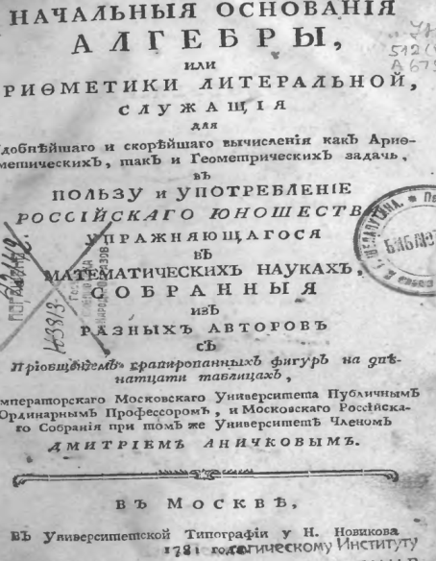
Рисунок 2-Учебник по математике 1781 года

Рисунок 3- Ремесленные классы училища. Здание построено в 1911 году
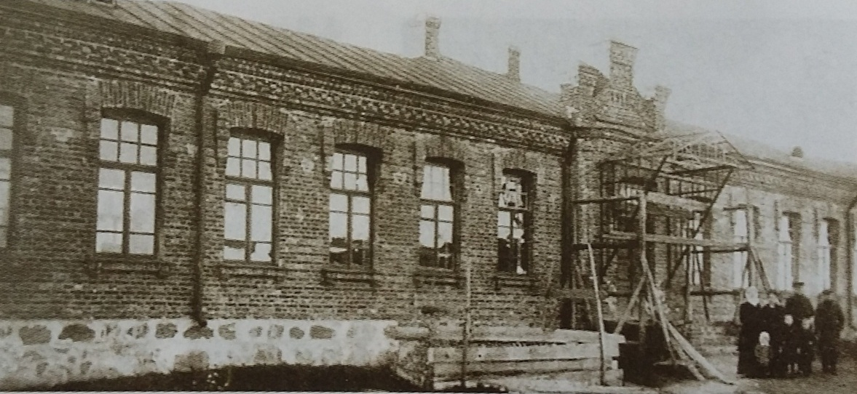
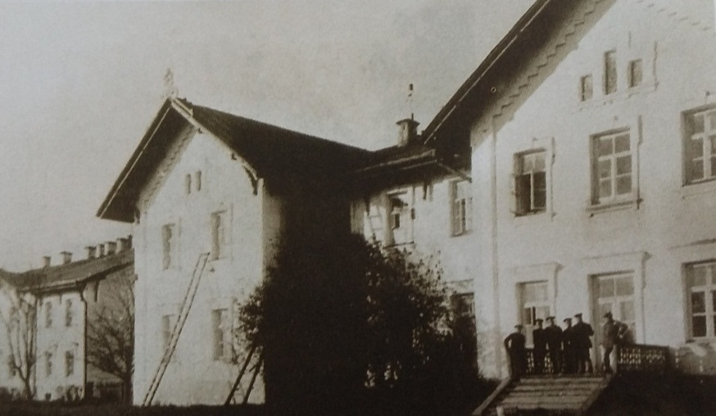
Рисунок 4 - Марьиногорская сельскохозяйственная школа

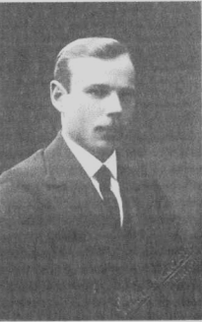
Рисунок 5 - С1918 г. по 1924 год преподавателем математики в Марьиногорском среднем сельскохо-зяйственном училище значился Адам Юрьевич Мицкевич, двоюродный дядя Якуба Коласа по материнской линии

Рисунок 6 - С 1924 по 1929 год математику, геометрию и тригонометрию преподавал опытный педагог Барановский Яков Яковлевич
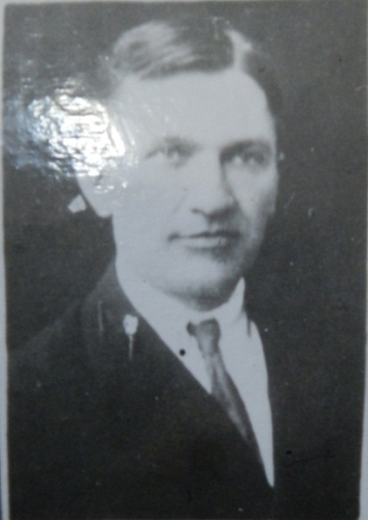

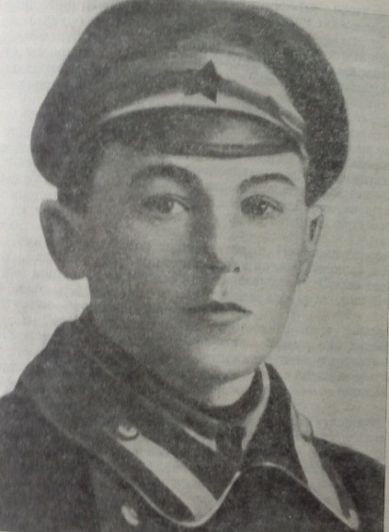
Рисунок 7 - М.И. Рудович, учащийся сельскохозяйственной школы, комиссар партизанского отряда. Погиб в 1920 году

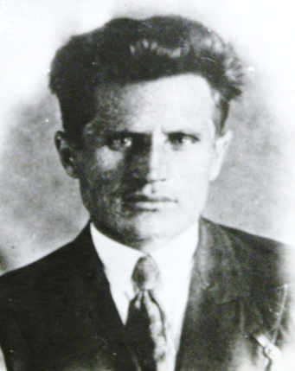
Рисунок 8 - С 1935 года до 1941 года математику и физику в техникуме преподавал – Федор Григорьевич Курганович. Участвовал а партизанском движении, погиб в 1943 году

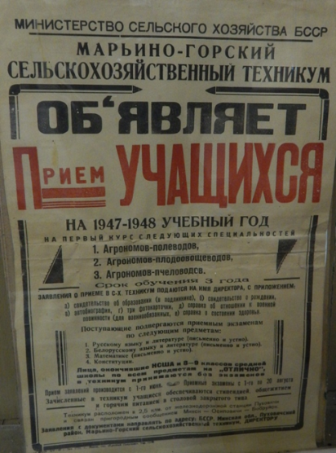
Рисунок 9 - Объявление о послевоенном наборе учащихся

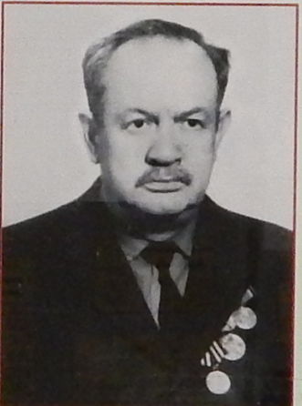
Рисунок 10 - С 1949 по 1975 год математику в техникуме преподавал Рабинович Израиль Яковлевич

Рисунок 11 - С 1962 года по 1984 год преподавателем физики и математики в Марьиногорском сельскохозяйственном техникуме работала Жулего Мария Прохоровна
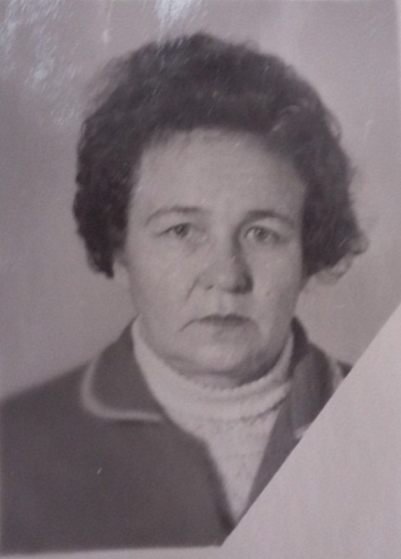

Рисунок 12 - С 1964 по 1989 год математику в техникуме преподавала Раиса Филипповна Жижкевич
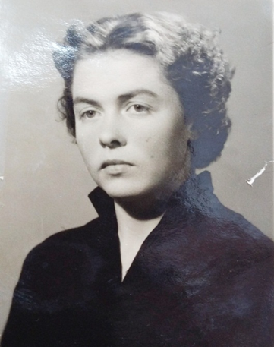

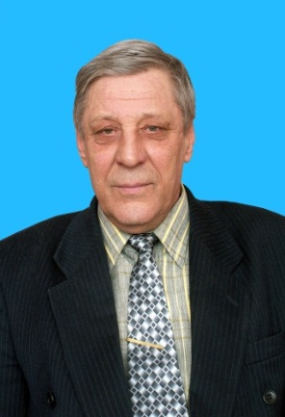
Рисунок 13 – Евдокимов Геннадий Григорьевич работал преподавателем математики в 1979 году по 2007 год

Рисунок 14- Заведующая заочным отделением, преподаватель математики Елена Александровна Лемехова
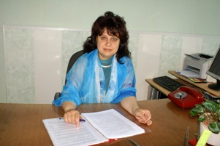

Рисунок 15 - Преподаватель математики Кукина Наталья Ивановна
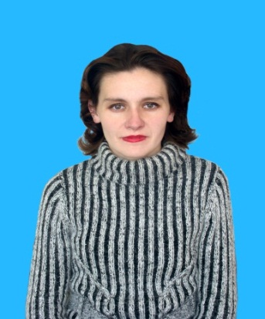

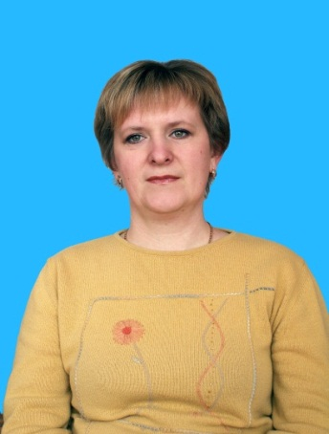
Рисунок 16-Преподаватель математики Канаш Елена Дмитриевна

